Átadták a 2026-os Jedlik Ányos-díjakat
A Szellemi Tulajdon Nemzeti Hivatala (SZTNH) egyik legrangosabb díját, a Jedlik Ányos-díjat a kimagaslóan sikeres feltalálói tevékenység, valamint a kiemelkedő színvonalú és hatékonyságú iparjogvédelmi és szerzői jogi munkásság elismeréséül adták át a Szépművészeti Múzeumban. A díjat 2026-ban Bayer Gábor villamosmérnök, dr. Gulyás Balázs, Széchenyi-díjas kutató professzor, prof. dr. Krausz Ferenc Nobel-díjas fizikus, dr. Lábody Péter szerzői jogász és dr. Szalay Zsolt villamosmérnök és közgazdász vehette át.
A Jedlik Ányos-díj átadására első ízben 1996-ban, a magyar szabadalmi rendszer centenáriumi évében került sor, idén pedig már 30. alkalommal osztották ki az elismerést.
Farkas Szabolcs, az SZTNH elnöke a díjátadón kiemelte: „Kettős jubileum teszi emlékezetessé a mai napot: a Szellemi Tulajdon Nemzeti Hivatala alapításának 130. évében immár 30. alkalommal adjuk át a Jedlik Ányos-díjakat. Ez a két kerek évforduló még inkább aláhúzza a kitüntetés rangját és a hazai innováció védelmének történelmi folytonosságát.
A díj alapítása óta összesen 147 szakember – köztük a ma elismert öt kiválóság – részesült e rangos elismerésben. Olyan feltalálók, kutatók és jogi szakemberek ők, akik munkásságukkal nemcsak a jelent formálják, hanem méltó örökösei a 130 éves magyar iparjogvédelmi hagyománynak, és követendő példát mutatnak a jövő innovátorai számára is.”
2026-ban Jedlik Ányos-díjjal tüntették ki Bayer Gábor villamosmérnököt, a magyar orvosdiagnosztikai műszergyártás meghatározó alakját. Szakterülete az optikai mérési technológiák, az intelligens kiértékelő algoritmusok és az ezekre épülő orvostechnikai eszközök fejlesztése. 2004 óta a 77 Elektronika Kft. fejlesztési igazgatójaként a modern diagnosztika jövőjét építi. Vezetőként és feltalálóként kulcsszerepet játszott az automata és félautomata vizeletüledék analizátorok, valamint az ezek alapját adó UriSed Technológia fejlesztésében, mely termékcsalád 2016-ban Magyar Innovációs Nagydíjat is kapott.
Jedlik Ányos-díjat kapott dr. Gulyás Balázs Széchenyi-díjas kutató professzor, a HUN-Ren Magyar Kutatási hálózat elnöke, aki úttörő munkát végzett a látásneurológia és az agy funkcionális feltérképezése terén PET-képalkotással. Kutatásai később a molekuláris neuro-képalkotásra, a neurológiai és pszichiátriai betegségekre, valamint humanizált állati modellekre terjedtek ki, jelenleg az emberi agy rendkívüli képességeinek neurobiológiai alapjait vizsgálja. Több mint 300 tudományos cikket publikált, 14 könyvet írt vagy szerkesztett, és több mint 20 szabadalom létrejöttében működött közre.
Jedlik Ányos-díjjal tüntették ki ebben az évben prof. dr. Krausz Ferenc Nobel-díjas fizikust. Kutatásainak középpontjában az attoszekundumos fényimpulzusok előállítása és mérése áll. Eredményei nemcsak az elektronok működésének alaposabb megértéséhez járulnak hozzá, hanem új lehetőségeket nyitnak a modern elektronikai eszközök és adattárolási technológiák továbbfejlesztésében. Európában, Amerikában, Ázsiában és Ausztráliában is jegyzett szabadalmak feltalálója; ezek közül több európai szabadalma ma is hatályban van Magyarországon. Munkája új dimenziókat nyit a kvantumfizika és a lézertechnológia világában.
A 2026-os Jedlik-díjazottak között szerepel dr. Lábody Péter, a Szellemi Tulajdon Nemzeti Hivatala jogi és nemzetközi ügyekért felelős elnökhelyettese. Oktat, angol és magyar nyelven publikál, rendszeresen ad elő hazai és nemzetközi konferenciákon, az Információs Társadalom Kutatóintézet kutatója. Tagja a Szerzői Jogi Szakértő Testület elnökségének, tevékenységét 2016-ban NEW EUROPE 100 díjjal ismerték el. 2019 óta alelnöke, 2025 decemberétől pedig elnöke a Szellemi Tulajdon Világszervezete Szerzői és Szomszédos Jogi Állandó Bizottságának. Tevékenysége európai uniós és nemzetközi szinten is meghatározó, munkájával a szerzői jogi policy alkotás élvonalába tartozik.
Jedlik Ányos-díjban részesült dr. Szalay Zsolt, a Budapesti Műszaki és Gazdaságtudományi Egyetem Gépjárműtechnológia Tanszékének tanszékvezető docense, villamosmérnök és közgazdász. Közel 30 éve alakítja az autóipar jövőjét, több szabadalom társtulajdonosa. Vezetőként részt vett a ZalaZONE járműipari tesztpálya koncepciójának kidolgozásában és megvalósításában, amely globális szinten egyedülálló kutatási és fejlesztési infrastruktúrát biztosít. Több mint 200 tudományos publikációja és a modern járműipari fejlesztésekben betöltött szerepe révén a hazai és nemzetközi autóipar meghatározó alakja.
A díjazottakról készült videók megtekinthetők az SZTNH YouTube csatornáján.
Sajtókapcsolat:
- kommunikacio@hipo.gov.hu
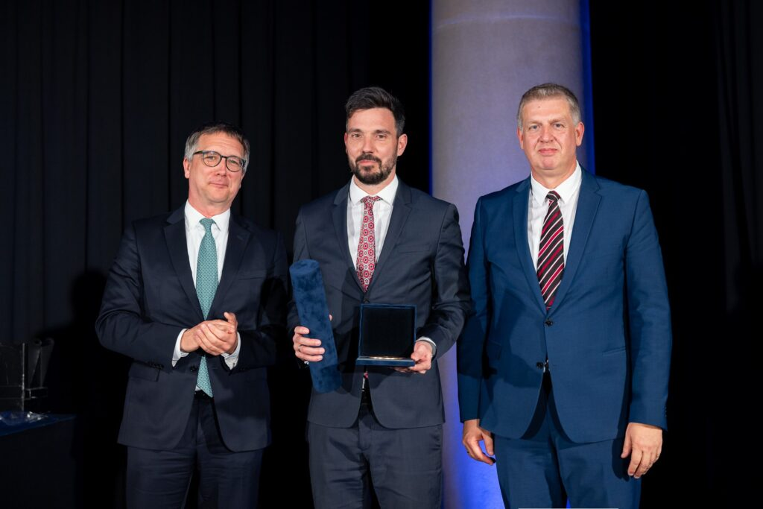 | © Fotó: Mohai Balázs
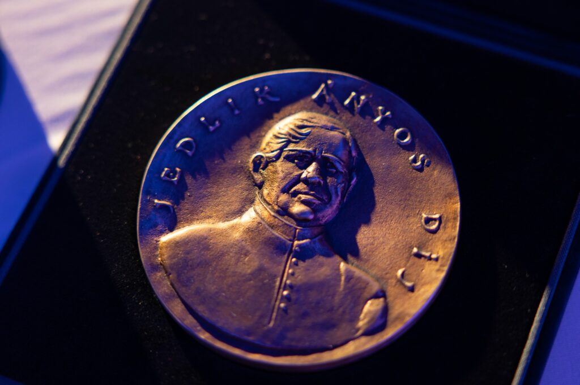 | © Fotó: Mohai Balázs
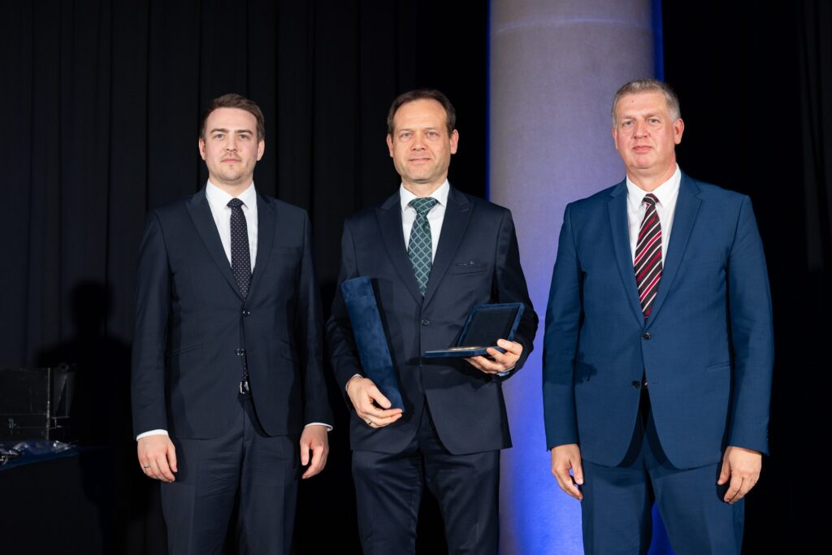 | © Fotó: Mohai Balázs
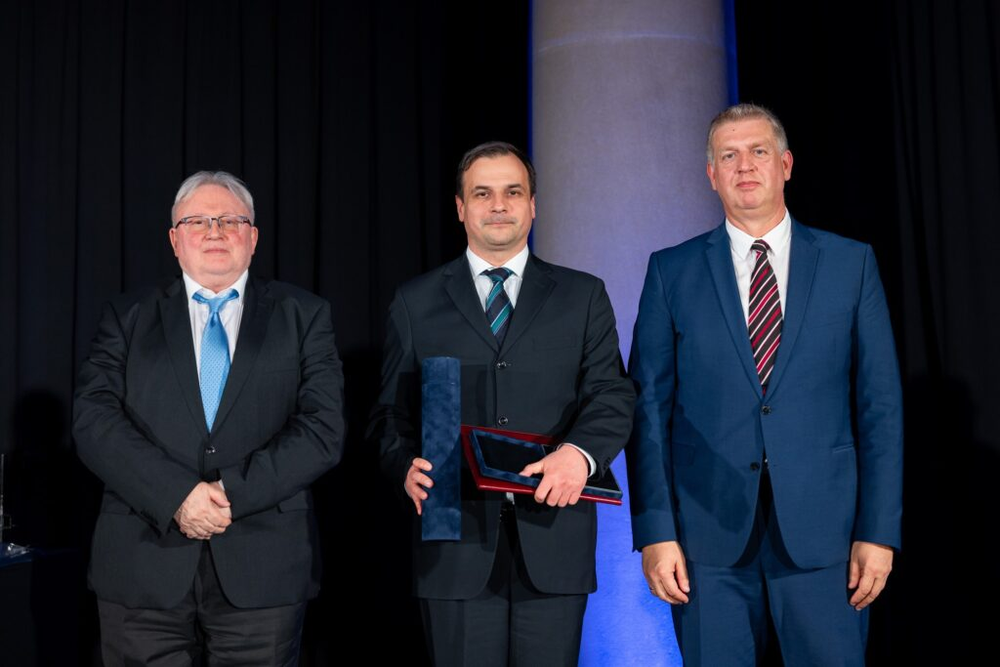 | © Fotó: Mohai Balázs
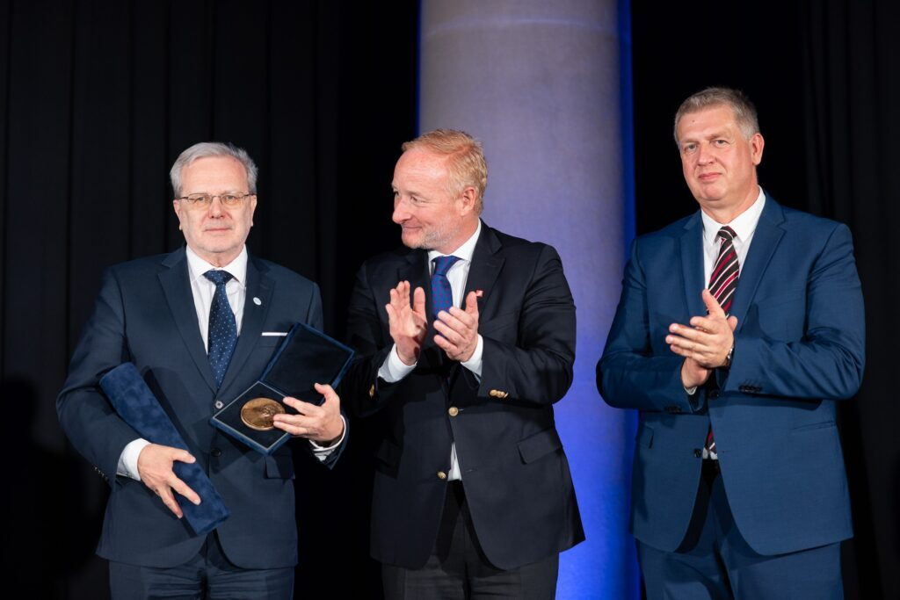 | © Fotó: Mohai Balázs
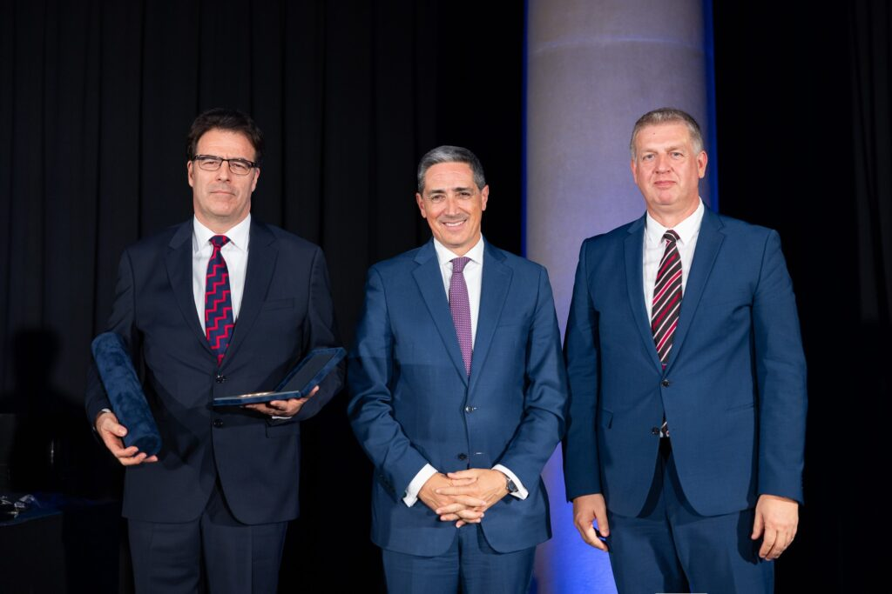 | © Fotó: Mohai Balázs
Eredeti tartalom: Szellemi Tulajdon Nemzeti Hivatala
Továbbította: Helló Sajtó! Üzleti Sajtószolgálat
Ez a sajtóközlemény a következő linken érhető el:

